TABLA DE CONTENIDO

1. PRESENTACIÓN 2
2. OBJETIVO 2
3. ALCANCE 2
4. MARCO LEGAL 2
5. TÉRMINOS Y DEFINICIONES 4
6. ASPECTOS GENERALES DE INDICADORES 5
7. METODOLOGÍA PARA LA FORMULACIÓN DE INDICADORES. 10
7.1. CRITERIOS PARA DISEÑAR UN INDICADOR 10
7.2. IDENTIFICAR DEFINICIONES ESTRATÉGICAS DE LA SUPERVIGILANCIA, PRODUCTOS Y OBJETIVOS A MEDIR 13
7.3. DEFINIR QUÉ Y CÓMO MEDIR 13
7.4. FORMULACIÓN DEL INDICADOR 14
7.5. DEFINIR EL NOMBRE Y FORMULAR EL INDICADOR. 14
7.5.2. Aspectos a tener en cuenta en la Formulación del indicador 14
7.6. CONSTRUCCIÓN FICHA TÉCNICA DEL INDICADOR. 15
8. AJUSTE, SEGUIMIENTO Y CONTROL DE INDICADORES DE GESTIÓN 18
8.1. SOLICITUDES DE REPROCESAMIENTO DE VARIABLES 21
9. COMUNICAR E INFORMAR RESULTADOS 22

PRESENTACIÓN
El Manual de Indicadores de Gestión es una herramienta organizacional de evaluación institucional que hace parte de la dimensión de Evaluación por Resultados componente del Modelo Integrado de Planeación y Gestión – MIPG y busca apoyar el monitoreo en tiempo real del quehacer institucional así como comparar los resultados alcanzados en relación con lo programado y así determinar las posibles desviaciones, con el fin de promover acciones preventivas y correctivas necesarias para el cumplimiento de los planes y las metas previamente definidas en el desarrollo de la misión institucional.
La importancia del control de la gestión sobre los programas, planes y proyectos se sustenta en los recursos limitados de las entidades y en el reconocimiento del derecho que poseen los ciudadanos y usuarios de los bienes y servicios públicos a conocer sobre el fin último y el impacto de dichos recursos. La medición permite mejorar la planificación, entender con mayor precisión las oportunidades de mejora de determinados procesos y analizar el desempeño de las acciones, logrando tomar decisiones con mayor certeza y confiabilidad.

OBJETIVO
Definir la metodología para la construcción de indicadores que servirán para medir la gestión institucional, teniendo en cuenta los lineamientos dados por el MIPG.

ALCANCE
El Manual aplica a todos los procesos de la entidad como documento de referencia en el ejercicio del control de la gestión, inicia con identificación de la necesidad de efectuar la creación o modificación de los indicadores de gestión y finaliza con el reporte, seguimiento y evaluación.
Es por tanto, un instrumento cuya aplicación permitirá suministrar a la alta dirección información oportuna, veraz y objetiva que le sirva de elemento válido para ejercer el control y el proceso de retroalimentación.

MARCO LEGAL
Constitucional: La Constitución Política, en su artículo 343 dispone que “La entidad nacional de planeación que señale la ley, tendrá a su cargo el diseño y la organización de los sistemas de evaluación de gestión y resultados de la administración pública, tanto en lo relacionado con políticas como con proyectos de inversión, en las condiciones que ella determine”. Adicionalmente los artículos 209, 267, 269, 270, manifiestan la necesidad de establecer un sistema de control interno en cada organismo, con el objeto de garantizar que la función administrativa se desarrolle con fundamento en los principios de igualdad, moralidad eficacia, economía, celeridad, imparcialidad y publicidad; para asegurar el uso eficiente de los recursos y el desempeño adecuado de las funciones públicas, las cuales deben estar orientadas al logro de los fines esenciales del Estado.
Leyes:
- Ley 87 de 1993 “Por la cual se establecen normas para el ejercicio del control interno en las entidades y organismos del estado y se dictan otras disposiciones”
- Ley 0152 de 1994 “Por la cual se establece la Ley Orgánica del Plan de Desarrollo”
- Ley 0190 de 1995 “Por la cual se dictan normas tendientes a preservar la moralidad en la Administración Pública y se fijan disposiciones con el fin de erradicar la corrupción administrativa”
- Ley 0489 de 1998 "Por la cual se dictan normas sobre la organización y funcionamiento de las entidades del orden nacional, se expiden las disposiciones, principios y reglas generales para el ejercicio de las atribuciones previstas en los numerales 15 y 16 del artículo 189 de la Constitución Política y se dictan otras disposiciones."
- Ley 0734 de 2002 “Ley derogada a partir del 29 de marzo de 2022, por el Artículo 265 de la Ley 1952 de 2019, modificado por el Artículo 73 de la Ley 2094 de 2021, salvo el Artículo 30 que continúa vigente hasta el del 28 de diciembre de 2023)”
- Ley 0042 de 1993 Derogado en lo pertinente por el Artículo 34 del Decreto 1142 de 1999. Derogado por el Artículo 36 del Decreto 272 de 2000. Sobre la organización del sistema de control fiscal financiero y los organismos que lo ejercen.
Decretos:
- Decreto Ley 2167 de 1992 “por el cual se reestructura el Departamento Nacional de Planeación.”
- Decreto 2145 de 1999 “Por el cual se dictan normas sobre el Sistema Nacional de Control Interno de las Entidades y Organismos de la Administración Pública del Orden Nacional y Territorial y se dictan otras disposiciones.”
- Decreto 1537 de 2001 “Por el cual se reglamenta parcialmente la Ley 87 de 1993 en cuanto a elementos técnicos y administrativos que fortalezcan el sistema de control interno de las entidades y organismos del Estado.”
- Decreto 1499 de 2017: “Por medio del cual se modifica el Decreto 1083 de 2015, Decreto Único Reglamentario del Sector Función Pública, en lo relacionado con el Sistema de Gestión establecido en el artículo 133 de la Ley 1753 de 2015.”
Resoluciones y Directivas:
- Resolución CONPES 0063 de 1994 “Por el cual se organiza el Sistema Nacional de Evaluación de Gestión y Resultados y se establecen algunos procedimientos.”
- Directiva Presidencia 2 de 1994 “Desarrollo de la función de control interno en las entidades y organismos de la Rama Ejecutiva del Orden Nacional.”
- Directiva Presidencial N° 01 de 1997 “Desarrollo del Sistema de Control Interno.”
- Directiva Presidencial N° 10 de 2002 “Programa de renovación de la administración pública: hacia un estado comunitario”

TÉRMINOS Y DEFINICIONES
- Eficacia: Grado en el que se realizan las actividades planificadas y se alcanzan los resultados planificados.
- Eficiencia: Relación entre el resultado alcanzado y los recursos utilizados.
- Efectividad: Medida del impacto de la gestión tanto en el logro de los resultados planificados, como en el manejo de los recursos utilizados y disponibles.
- Productividad: se define como la relación entre los resultados alcanzados en un proceso y los recursos utilizados para ello en otras palabras la productividad es una relación entre las Salidas de un proceso y las Entradas del mismo.
- Línea base: Corresponde al valor inicial del indicador en un periodo establecido, es el punto de comparación para siguientes periodos.
- Línea meta: Objetivo propuesto para el indicador; se refiere al valor del indicador que se requiere lograr o mantener. Por lo general –y esto constituye un error– se acostumbra a asignarle a cada indicador un valor único, una meta. Al tener un solo valor de referencia, lo más seguro es que dicho valor no se logre, bien sea por exceso o por defecto, por lo cual es necesario establecer un espacio en el que puede fluctuar el indicador, establecer a qué distancia máxima (+ o -) alrededor de la meta la situación deja de ser favorable para la Entidad o para la situación analizada.
- Escala del indicador: Términos en los cuales debe ser evaluado el resultado obtenido de la medición del indicador respecto a la meta establecida al finalizar el periodo reportado.
- Ficha técnica del Indicador de Gestión: Es el documento que registra las características de cada uno de los indicadores de gestión, cada indicador de gestión en su ficha técnica presenta la relación de Nombre, formula, descripción, frecuencia, fuente de información, entre otros.
- Matriz de indicadores institucionales: Es un instrumento que permite identificar los factores importantes al documentar un indicador. Tales como Entidad, proceso, objetivo, formula, variables, unidad de medida, metas entre otros aspectos.
- Balanced Scorecard – BSC: Es la principal herramienta metodológica que traduce la estrategia en un conjunto de medidas de la actuación, las cuales proporcionan la estructura necesaria para un sistema de gestión y medición.

ASPECTOS GENERALES DE INDICADORES
En 2018 el Departamento Administrativo de la Función Pública – DAFP actualizó la Guía para la construcción y análisis de indicadores de gestión con el fin de alinear el lineamiento a la implementación del MIPG. Este manual contempla los lineamientos vigentes dados por el MIPG y presenta un marco general para el uso y aplicación de indicadores que permita a la Supervigilancia facilitar su formulación, utilización, seguimiento y evaluación de acorde al modelo integrado de planeación y gestión –MIPG.
A continuación, se relacionan algunos lineamientos dados por el MIPG para la creación y análisis de indicadores:
Dimensión 2 “Direccionamiento estratégico y planeación”: los indicadores se construyen desde el proceso de planeación; en esta dimensión se definen los lineamientos para formularlos.
Dimensión 3 “Gestión con valores para el resultado”: los indicadores son una fuente alterna de información para identificar en el ejercicio de comprensión y las capacidades a fortalecer para conseguir lo planificado, a la vez, una buena implementación de indicadores permitirá, más adelante, supervisar los cumplimientos de las metas y ajustar los planes de acción.
Dimensión 4 “Evaluación de resultados”: se define la evaluación del resultado de los indicadores de gobierno como parte fundamental en la proyección estratégica de las entidades nacionales y tanto el seguimiento como la evaluación de la gestión institucional resaltan la importancia de contar con indicadores para el monitoreo y medición de su desempeño, orienta también a las entidades para que revisen y actualicen sus indicadores como parte de los lineamientos para el seguimiento y evaluación de su desempeño institucional.
Dimensión 7 “Control interno”: MIPG define que la evaluación continua o autoevaluación se lleva a cabo en la entidad a través de la medición y el análisis de los resultados de indicadores cuyo propósito fundamental será la toma de decisiones relacionadas con la corrección o el mejoramiento del desempeño.
El presente documento se rige por las siguientes afirmaciones:
- Un indicador es una expresión cuantitativa del comportamiento de una o varias variables o de los atributos de un producto o servicio en proceso.
- Es el cociente o relación de dos cantidades comparadas entre sí.
- Es importante tener clara la diferencia entre un indicador y un dato. Un indicador es la medición ordinal que tiene SIEMPRE una dirección o rumbo esperado (meta). La medición de un dato es aquella sobre la cual no se puede afirmar si es buena o mala por sí sola.
- Cualquier indicador deberá estar orientado a medir aquellos aspectos clave o factores críticos que necesitan seguimiento y evaluación. Esta situación trae de forma implícita la necesidad de establecer adecuadamente los objetivos estratégicos de la entidad, realizando una identificación clara de aquellas variables que sean relevantes y que se relacionen con los productos estratégicos y los efectos esperados.
- Permite analizar el rendimiento y expresar las relaciones de calidad o efecto entre los insumos del proceso o actividad y los resultados obtenidos.
- Un indicador es una medida de rendimiento que nos indica, muestra, determina o cuantifica el grado en que las actividades de un proceso alcanzan un objetivo o sus metas.
- Los indicadores se fundamentan en hechos reales y no en juicios, pues no expresan nada. Por lo tanto, para medir o cuantificar el desempeño de una organización empresarial o negocio es preciso diseñar indicadores que hagan posible identificar deficiencias y fortalezas para mejorar nuestra gestión.
- Los indicadores son utilizados para medir el avance del proceso de gestión o detectar fallas en el logro de los objetivos o cumplimiento de metas en un periodo de tiempo determinado. También permiten medir los resultados de una intervención pública como un programa de gobierno, un proyecto de desarrollo o una política pública. Por ello, es importante delimitar el objeto de la evaluación, determinar claramente sus propósitos, recursos, usuarios y las metodologías. En la siguiente tabla se presenta un resumen de los principales tipos de evaluación que se pueden llevar a cabo:

Ámbito de acción gubernamental | ¿Qué se evalúa? | Metodologías / Fuentes de datos
Planes y estrategias nacionales de desarrollo | Cumplimiento de compromisos, prioridades nacionales | Sistemas de Estadísticas Nacionales, encuestas, paneles de expertos y Evaluación de Impacto
Institucional (Ministerios) Entidades Públicas | Cumplimiento de metas de gestión y resultados finales.  Eficiencia, eficacia, calidad y economía. | Sistema de indicadores de desempeño  Evaluación de programas (marco lógico)
Programas públicos | Resultados, gestión e impacto | Evaluación de programas públicos e inversiones (ex post inversiones)
Inversiones | Rentabilidad social costo – beneficio | Evaluación de inversiones costo – beneficio ex ante, ex post

Nota aclaratoria: Este documento aborda lo relacionado con la evaluación del cumplimiento de metas de gestión y resultados de las entidades mediante los indicadores de gestión por proceso. Para plantear evaluaciones de política pública o de intervención de programas específicos, será necesario profundizar en conceptos y herramientas adicionales a las que se presentan en este manual.
Tipos de evaluación e indicadores asociados
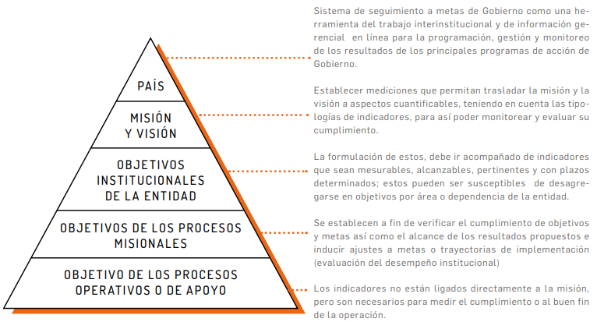
A continuación, se definen las tipologías de indicadores:
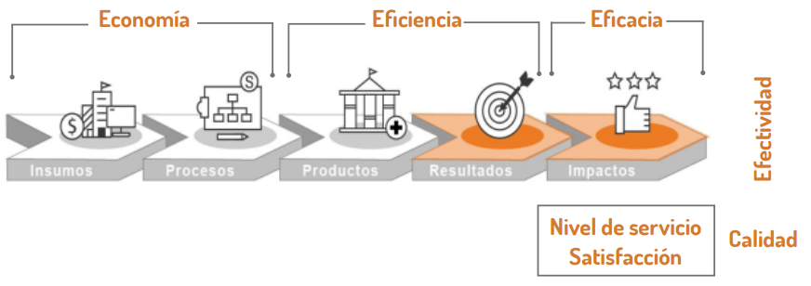
Fuente: Guía para la construcción y análisis de indicadores de gestión. Versión 4. 2018
- Eficacia:
El concepto de eficacia se asocia al logro de los resultados propuestos para el cumplimiento de los objetivos misionales.
La eficacia es absoluta, pues se alcanza o no se alcanza el resultado propuesto, por consiguiente, no se obtendrán valores de eficacia superiores al ciento por ciento.
La eficacia está dada por el número de unidades logradas con relación al número de unidades esperadas. Algunos autores definen la eficacia como el grado con que se logran los objetivos y metas de un plan, programa o proyecto, en un tiempo preestablecido.
Ejemplos de Indicadores de Eficacia
(Número de beneficiarios/universo de beneficiarios)
Porcentaje de personal de minorías étnicas en la organización con respecto al porcentaje de minorías étnicas de la región.

- Eficiencia:
Este tipo de indicador permite medir la relación existente entre el avance del logro de un determinado objetivo y los recursos empleados para la consecución del mismo.
Ejemplos de Indicadores de Eficiencia
Eficiencia Producto medio | Eficiencia Costos medios
(Número de expedientes resueltos por semestre / Dotación personal en la tarea) | (Costo total de inspecciones/ Total de inspecciones)
Tasa de congestión (número de casos registrados al año + pendientes inicio del periodo) / asuntos resueltos en el año. | Tasa de variación anual de costo de mantenimiento.

- Efectividad:
Los indicadores de efectividad o impacto buscan a efectividad es el resultado de nuestra gestión para el logro de los objetivos previstos y la utilización óptima de los recursos en ese logro. En otras palabras, se puede considerar como el impacto de nuestra gestión tanto a nivel institucional como social. Los indicadores de efectividad son de:
Rendimiento: Se refiere al desempeño o producción obtenida por todo el sistema, con relación a una producción esperada o programada. Esta última, se programa según las necesidades, o según el ritmo de trabajo de los recursos de todo el sistema.

Cálculo de la Fórmula
El Departamento Nacional de Planeación, en el Plan Indicativo, define efectividad como: “Un concepto que involucra la eficacia y la eficiencia, consistente en alcanzar los resultados programados a través de un uso óptimo de los recursos involucrados”. Utiliza una tabla de puntos dados, tanto para la eficiencia como para la eficacia, homologados a una misma base de acuerdo con los puntajes asignados a cada concepto, y para obtener la efectividad se construye un cuadro de análisis de indicadores. Otra forma de determinar la efectividad es sumando la eficiencia y la eficacia y restando 100. Efectividad = Eficiencia + eficacia – 100.
En todo caso la efectividad debe entenderse como el resultado de la eficiencia y la eficacia, y no como la sumatoria o multiplicación, sino como un resultado. En consecuencia, la efectividad permite medir si la organización está haciendo lo que debe hacer o qué tan adecuadamente se están logrando los resultados de acuerdo con el propósito esperado, ¿en el tiempo previsto?
Su cálculo es: Efectividad: $\frac{Ra*Tp*Cp}{Re*Tu*Cu}$
Dónde: Ra = Resultados alcanzados (objetivos o metas alcanzados)
Re = Resultado esperados (objetivos o metas propuestos)
Tp = Tiempo programado para Re
Tu = Tiempo utilizado para Ra
Cp = Costo programado para Re
Cu = Costo utilizado en los Ra
Otros Ejemplos de Indicador de Efectividad
% Incremento en el nivel de satisfacción del usuario durante un periodo determinado
% disminución de quejas y reclamos en un periodo determinado
% disminución de accidentes laborales durante un periodo determinado
% disminución en infecciones intrahospitalarias durante un periodo determinado

- Calidad:
Estos indicadores buscan medir aspectos relacionados con la capacidad de la entidad para atender las necesidades y demandas de sus usuarios bajo prospectos de rapidez e inmediatez a la hora de prestar los bienes o servicios que ofrece.
La calidad puede ser medida directamente sobre el bien o el servicio ofrecido por la entidad, evaluando aspectos como las características y atributos fundamentales del mismo, o sobre el grado de satisfacción del usuario, resaltando aspectos relacionados con la cortesía en la prestación del servicio, la continuidad, el cumplimiento en las entregas, etc.
Ejemplos de Indicador de Calidad
Oportunidad | Accesibilidad | Percepción al Usuario | Precisión
Porcentaje del total de respuestas a los parlamentarios dentro de los plazos acordados | Número de localidades cubiertas por atenciones móviles frente al total de localidades | Porcentaje de aprobación excelente de los talleres de trabajo, por los participantes del mismo. | Porcentaje del total de contratos con uno o más errores encontrados por revisiones externas.
(Número de intervenciones con retraso / Número de intervenciones totales) | Porcentaje de población con necesidades especiales que son miembros activos de la biblioteca | Número de usuarios satisfechos con el trato en la atención / Total de usuarios | (Número de fallas reales / Fallas programadas)

METODOLOGÍA PARA LA FORMULACIÓN DE INDICADORES.

CRITERIOS PARA DISEÑAR UN INDICADOR
A continuación, presentamos las principales características que deben tener los indicadores en el momento de formularse.
Característica | Descripción
Pertinencia | Debe referirse a los procesos y productos esenciales que desarrolla cada institución.
Independencia | No condicionado a factores externos, tales como la situación general del país o la actividad conexa a terceros (públicos y privados).
Costo | La obtención de la información para la elaboración del indicador debe ser a costo razonable para la dirección o costo cero.
Confiabilidad | Las variables utilizadas para su cálculo deben ser reales y verificables, independientemente de quien realice la medición.
Simplicidad | Debe ser de fácil comprensión, libre de complejidades.
Oportunidad | Debe ser generado en el momento oportuno dependiendo del tipo de indicador y de la necesidad de su medición y difusión.
No redundancia | Debe ser único y no repetitivo.
Focalizado en áreas controlables | Focalizado en áreas susceptibles de corregir en el desempeño de los organismos públicos generando a la vez responsabilidades directas en los funcionarios y el personal.
Participativo | Su elaboración debe involucrar en el proceso a todos los actores relevantes, con el fin de asegurar la legitimidad y reforzar el compromiso con los objetivos e indicadores resultantes. Esto implica además que el indicador y el objetivo que pretende evaluar sea lo más consensual posible al interior de la organización.
Disponibilidad | Los datos básicos para la construcción del indicador deben ser de fácil obtención sin restricción de ningún tipo.
Sensibilidad | El indicador debe ser capaz de poder identificar los distintos cambios de las variables a través del tiempo.
Cuantificable en el tiempo | Es decir, debe estar en función del tiempo, lo cual debe definirse previamente.
Cuantificable en términos de resultados | El indicador debe facilitar su conversión a cifras o números para efectuar su medición.
Deben agregar valor | Su resultado debe aportar a la toma de decisiones. Si no es así evaluar su pertinencia.
Comprensible | Es necesario que el indicador sea de fácil comprensión, tanto para quienes lo desarrollan como para quienes lo analizan.
Se recomienda leer el manual del módulo de indicadores de la SVE, el cual se encuentra publicado en la siguiente ruta:
- Ingrese a la SVE con el usuario de su proceso o con el usuario consulta.
- Haga clic en “Ayudas” parte superior de la pantalla
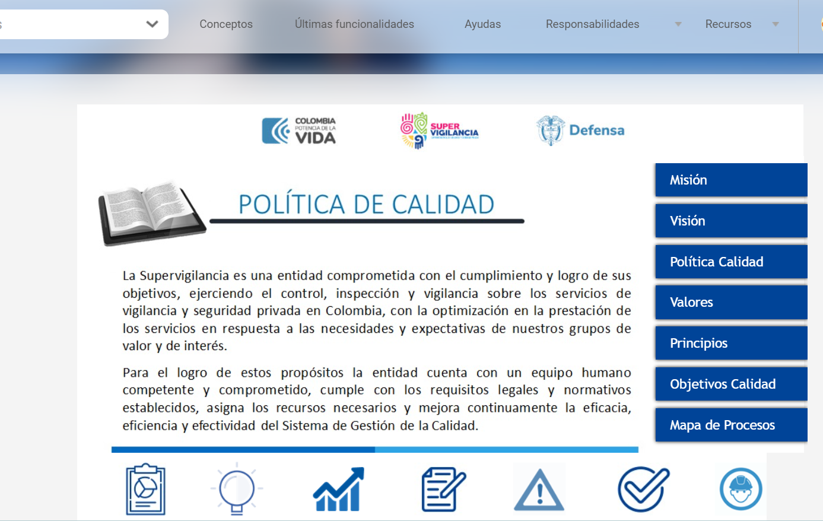
Paso 2
- De click en “Manuales”
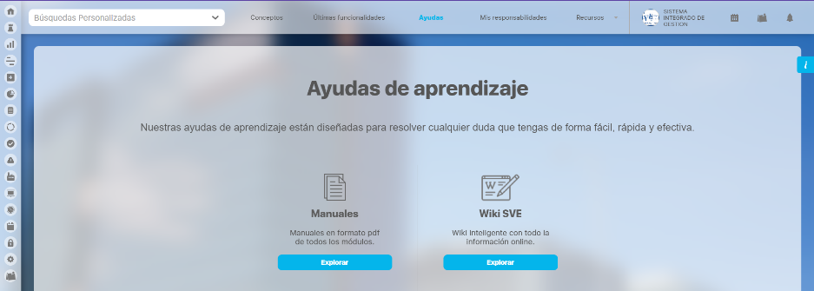
- Ingrese al Manual de indicadores de la SVE
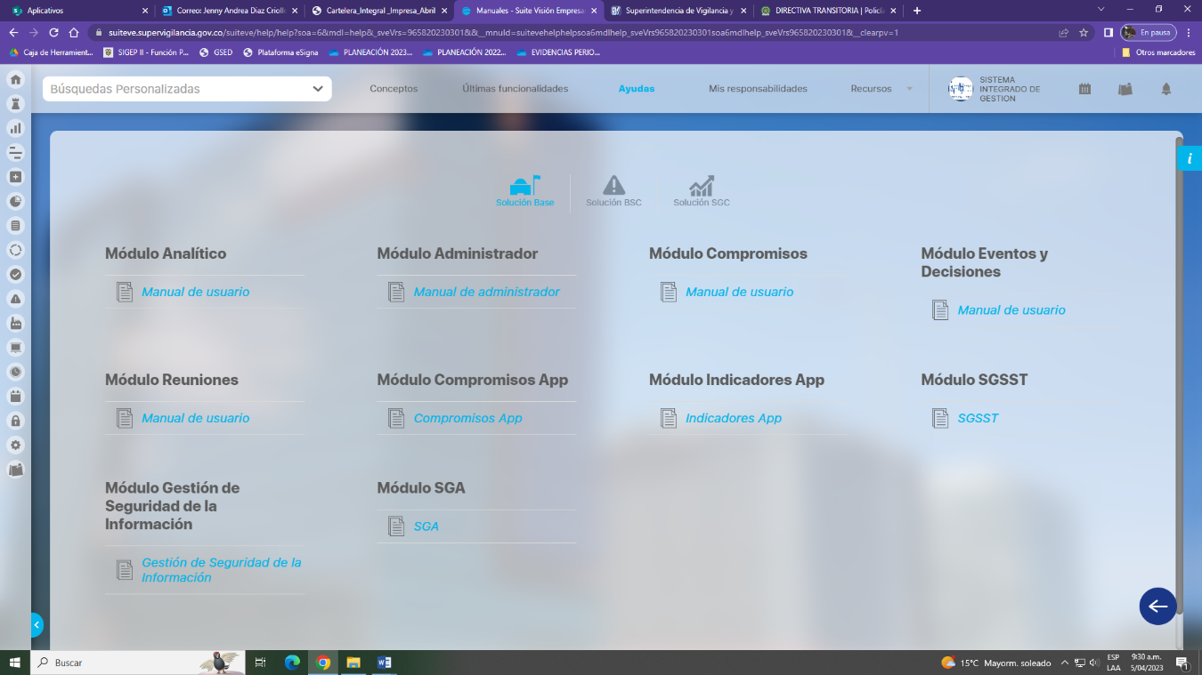
Enlace: https://suiteve.supervigilancia.gov.co/suiteve/help/help?soa=6&mdl=help&_sveVrs=965820230301&&__mnuId=suitevehelphelpsoa6mdlhelp%5fsveVrs965820230301soa6mdlhelp%5fsveVrs965820230301&__clearpv=1

IDENTIFICAR DEFINICIONES ESTRATÉGICAS DE LA SUPERVIGILANCIA, PRODUCTOS Y OBJETIVOS A MEDIR
Antes de construir cualquier tipo de indicador es necesario conocer claramente la definición estratégica de la Entidad, entendida como: Misión, Visión, objetivos estratégicos, estrategias, procedimientos y plan de acción por procesos. Adicionalmente, producto de la construcción de la planeación estratégica, identificar los programas establecidos en la entidad y en consecuencia los indicadores evaluadores del progreso y avance de la gestión.

DEFINIR QUÉ Y CÓMO MEDIR
Partiendo del hecho que todos los procesos aportan directa o indirectamente al cometido institucional, el siguiente paso es definir o conocer los objetivos específicos de cada proceso, así como sus metas, productos finales o resultados esperados y los usuarios a quienes se dirige.
Seguidamente, se deben definir cuántos indicadores y cuales tipologías son las más adecuadas para la medición esperada. En este ejercicio se deben analizar los siguientes aspectos:
¿Cuántos indicadores y de qué tipo?
Para dar respuesta a este interrogante tenemos que analizar:
- Los indicadores deben informar sobre las diferentes áreas de la organización: estratégica, gestión y operacional.
- El número de indicadores debe limitarse a una cantidad que apunte a lo esencial y que ayude a captar el interés de los diferentes usuarios a los cuales va dirigido.
- Los indicadores deben facilitar el conocimiento del desempeño de los procesos (resultados intermedios) para identificar los posibles cuellos de botella, las demoras y tiempo de espera, así como el ciclo de maduración del servicio (tiempo de resolución desde el inicio de un trámite hasta su resolución).
- La organización debe ser capaz de utilizar y controlar el número de indicadores construidos. Mucha cantidad de información puede volverse en contra de los propios usuarios de dicha información.
- Los indicadores deben informar sobre el nivel de avance y de progreso hacia el logro de los resultados finales.

FORMULACIÓN DEL INDICADOR

DEFINIR EL NOMBRE Y FORMULAR EL INDICADOR.
    - Aspectos al tener en cuenta al nombrar el indicador
Todo indicador debe tener con una estructura coherente, esta se compone de a) un objeto a cuantificar y b) la condición deseada del objeto (meta).
La relación formal entre cada una de las variables debe ser coherente con lo que busca medir y lo estipulado en el nombre del indicador. Los tipos de fórmulas más utilizadas en la construcción de los indicadores son: porcentaje, tasa de variación, razón o promedio e índices.
Para la formulación del indicador se debe tener en cuenta:
- Tener en cuenta que para la estructura del nombre del indicador debe tener (Sujeto + verbo en participio pasado). Ejemplo:

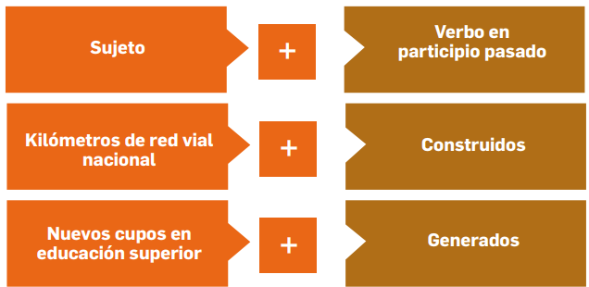
Fuente: Guía para la construcción y análisis de indicadores de gestión. Versión 4. 2018
- El nombre del indicador debe ser claro, preciso y auto explicativo. Debe permitir identificar si su evolución será ascendente o descendente.
- Se incluyen elementos de la fase descriptiva del objeto que den cuenta de la localización, periodo de tiempo o incluso el nombre específico de la intervención asociada.
- No deben incluir elementos cuantitativos en el objetivo, ya que estos únicamente sirven como referencia para identificar la meta o el valor objetivo del indicador.
- Evitar el uso de siglas o términos técnicos, de ser necesario, incorporar notas aclaratorias.

Aspectos a tener en cuenta en la Formulación del indicador
La fórmula de un indicador es la relación que existe entre cada una de las variables incluidas en el cálculo, el cual debe ser coherente con lo que se busca medir y que se ha estipulado en el nombre del indicador, por lo que pueden denotar una relación de participación, porcentaje, número índice o razón (promedio). Se expresa de la forma $\frac{A}{B}$
Ejemplo: La Superintendencia confirmó 40 resoluciones de 60 que expidió durante el primer trimestre de la vigencia, sancionando a igual número de vigilados por infringir las normas legales que regulan la vigilancia y seguridad privada. Entonces, obtenemos:

Índice confirmatorio de recursos de reposición:
$$\frac{Recursos de reposisión resueltos confirmando sanción}{Resoluciones imponiendo sanción}$$
La relación $\frac{40}{60}$, es igual al índice; si esta relación la multiplicamos por 100 y se efectúa la operación correspondiente, se obtiene 66.7%, lo cual constituye el indicador.
$$\frac{40}{60}*100=66.7\%$$
Indica que por cada cien recursos de reposición interpuestos a 67 se les confirmó la sanción impuesta inicialmente, y que 33 casos fueron modificados a favor del peticionario.
NOTA: Las variables del indicador no pueden dividirse entre 0.

CONSTRUCCIÓN FICHA TÉCNICA DEL INDICADOR.
Considerando los aspectos a tener en cuenta mencionados hasta aquí, el paso a seguir consiste en el diligenciamiento de la Ficha técnica indicador de gestión (FOR-DES-120-042) por parte del proceso responsable del indicador. Este formato registra la información mínima requerida para asegurar la comprensión del indicador, permite contar con una base de datos del indicador de gestión y facilita el proceso de inducción para el personal nuevo. Los campos que podrá encontrar en este formato son:
- Objetivos estratégicos y de calidad: Seleccionar de la lista desplegable los objetivos estratégicos y de calidad que le aplican o pueden vincularse al indicador.
- Proceso responsable: Indica el nombre del proceso responsable del indicador, su reporte y medición, de acuerdo con el mapa de procesos de la Entidad.
- Objetivo del proceso: Está definido en la caracterización del proceso específico.
- Nombre del indicador: Debe presentar una clara relación con lo que se está midiendo. Por ejemplo: Respuesta oportuna a Despachos Judiciales.
- Tipo de indicador: Definir de acuerdo a las tipologías explicadas en el numeral 6 del presente manual.
- Descripción: La descripción del indicador permite conocer los detalles de la medición, se puede explicar cada variable y opcionalmente una interpretación del indicador cuando muestra una tendencia positiva o negativa.
Por ejemplo: Indicador de Eficiencia en la entrega de pedidos
La fórmula es: $\left(\frac{Pedidos entregados dentro de los plazos establecidos}{No total pedidos}\right)*100$
La descripción es: Evalúa el cumplimiento en los tiempos de respuesta estipulados para la entrega de pedidos, una tendencia negativa indica el no cumplimiento de los tiempos de entrega establecidos por el grupo de Recursos Físicos.
- Variables: Describe las variables y la operación matemática, normalmente una variable sobre la otra: (ejecutado/planeado) x 100.
- Fuente de información: Identificar de dónde se obtiene el dato a reportar para cada variable, puede ser una base de datos, un registro, una fuente externa, etc. La fuente de información debe ser confiable y establecer los procedimientos propicios para la recolección y manejo de la información, lo que lleva a determinar si la información se obtendrá de fuentes primarias o secundarias, a través de instituciones de recopilación de información estadística, contable, encuestas y sondeos.
- Fórmula de cálculo: Describe la fórmula o el cálculo que permitirá establecer el resultado del indicador a partir de las variables que lo componen.
- Frecuencia de medición. La cual depende del volumen de datos y de la oportunidad en la toma de decisiones. La frecuencia puede ser mensual, trimestral o semestral.
- Tendencia esperada. Determina el comportamiento esperado del indicador, puede ser positiva (hacia arriba), negativa (hacia abajo) o punto medio (estable).
- Código del Indicador o ALIAS: Lo da la SVE una vez el indicador haya sido parametrizado en la plataforma de acuerdo a la información registrada por el proceso en la ficha técnica. Para indicadores existentes se transcribe el mismo ALIAS que tiene en la SUITE. Para indicadores nuevos dejar en blanco.
- Línea Base: Se refiere a los referentes sobre los cuales se compararán los resultados obtenidos por el indicador. Es la situación antes de que comience un programa o actividad; es el punto de partida del seguimiento de resultados. Para definirla se debe analizar el comportamiento histórico de las variables.
- Meta: Las metas deben ir en concordancia con los objetivos que se desean conseguir, con el desarrollo del programa y los proyectos establecidos por la entidad. Asimismo, de la definición de las metas se desprenden los lineamientos para el monitoreo, medición y evaluación del progreso de la gestión, así como el desempeño administrativo de la misma. Las características fundamentales de las metas son: Especifican un desempeño medible (se expresan en unidades de medidas, tales como porcentajes, kilómetros, días promedio, etc.) Especifican la fecha tope o el período de cumplimiento (anual, semestral, trimestral, bimestral, mensual, etc.).
- Unidad de medida: Normalmente se escribe el nombre y el signo, ejemplo: Porcentaje (%), Pesos COP ($), Número (No., o #), Kilogramos (Kg), Litros (Lt), días etc.
- Rangos de medición: Se refiere a los intervalos entre los que puede ubicarse el indicador e indican las opciones de manejo acordes al comportamiento del indicador. Para la Supervigilancia los rangos establecidos y las opciones de manejo son:
SEMAFORO | RANGO DE CUMPLIMIENTO | OPCION DE MANEJO
EXCELENTE | >80% | Cumple satisfactoriamente con la meta
BUENO | >40% y <79% | Deberá realizar un plan de mejoramiento, para evitar el incumplimiento, si el indicador lleva dos periodos o más en este rango y si la tendencia es contraria a la esperada.
MALO | <39% | Deberá realizar plan de mejoramiento con análisis de causas para eliminar las causas de dicho incumplimiento, si el indicador lleva dos periodos o más en este rango.

Nota: La escala aplica para todos los indicadores de gestión de la entidad a través del aplicativo Suite Visión Empresarial.
- Observaciones: Se recomienda incluir información que considere relevante para el indicador, por ejemplo, mayor detalle en las fuentes de información de donde se puede observar los datos ingresados en las variables que componen el indicador.
- Responsable toma de datos: Es la persona encargada de subir los datos al Tablero de control (SVE).
- Responsable de analizar los datos: Puede ser el mismo responsable de ingresar datos, esta persona debe estudiar el comportamiento del indicador y establecer la necesidad de tomar acciones.
- Aprobación: Son los roles que aprueban la ficha del indicador y proceso de liberación del documento en el Sistema de gestión de calidad por parte de la oficina asesora de planeación.
El formato FOR-DES-120-042 Ficha técnica indicador de gestión, se encuentra actualizado y disponible en la SVE módulo Documentos asociado al proceso de Direccionamiento Estratégico.
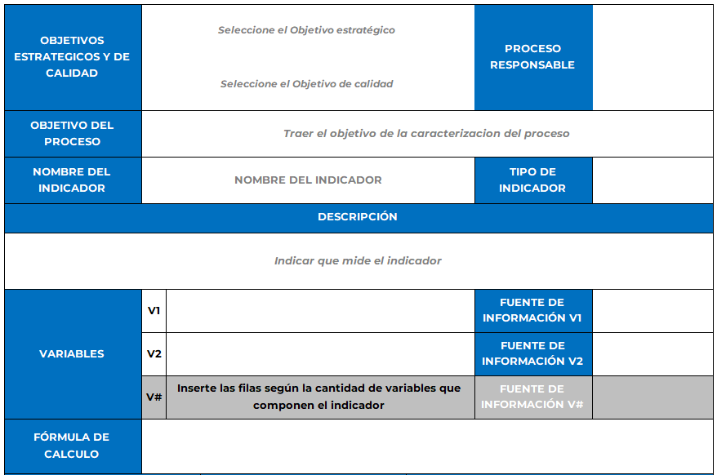
Fuente: Suite Visión Empresarial

AJUSTE, SEGUIMIENTO Y CONTROL DE INDICADORES DE GESTIÓN
En el presente numeral se describen los pasos para realizar las modificaciones (creación, ajustes o inactivación), seguimiento y evaluación a los indicadores de la Entidad.
Actividad | Descripción | Responsable | Registro
Realizar ajuste, creación o eliminación de indicadores de gestión | - Identificar si alguno de los indicadores del proceso, requiere modificación (creación, ajuste o eliminación) y solicitar la asesoría por parte del Profesional de la Oficina Asesora de Planeación, en caso de que se requiera. | Líder del proceso | FOR-DES-120-042 Ficha Técnica Indicador de Gestión
 | - Realizar la solicitud de la modificación (creación, ajuste o inactivación) a través de gestor documental y/o correo electrónico del líder de proceso al jefe de la Oficina asesora de planeación, describiendo la debida justificación y adjuntando la FOR-DES-120-042 "Ficha Técnica Indicador de Gestión”. | Líder del proceso | Memorando o Correo electrónico de solicitud.  FOR-DES-120-042 Ficha Técnica Indicador de Gestión
 | - Aprobar o no la solicitud de modificación. En caso de aprobarla, realizar la modificación (creación, ajuste o inactivación) en la Suite Visión Empresarial, de acuerdo a lo solicitado, subir la Ficha Técnica del Indicador actualizada en la Suite Visión empresarial, de acuerdo a la modificación realizada e informar al proceso solicitante por el mismo medio que llegó la solicitud.  En caso de no aprobarla, responder por el mismo medio que llego la solicitud (gestor documental o correo electrónico al líder del proceso) indicando las razones. | Jefe y Profesional de planeación | Registro en Suite Visión Empresarial.
Realizar el reporte y análisis de los indicadores de Gestión | - Reportar en la Suite Visión Empresarial los datos de las variables de los indicadores del proceso y el respectivo análisis de resultados (causas, efectos, soluciones y soportes), de acuerdo a la periodicidad de medición del mismo.  Nota Importante: El plazo para reportar los indicadores de gestión queda estipulado dentro de los primeros cinco (5) días hábiles del mes siguiente al corte. El incumplimiento de este plazo podrá conllevar a la emisión de memorandos internos por parte de la Oficina Asesora de Planeación. | Líder del proceso o a quien éste delegue por memorando. | Registro Suite Visión Empresarial
Realizar el reporte y análisis de los indicadores de Gestión | - Realizar el análisis de los resultados de los indicadores de acuerdo con la periodicidad de los mismos y teniendo en cuenta las opciones de manejo establecidas así:  - Para los casos que se requiera el plan de mejoramiento generado o la(s) acción (es) correctiva(s) establecida(s) deberán se cargadas como soporte en el espacio “Soluciones” de la pestaña “Análisis”  - De igual manera se deberán generar acciones correctivas cuando el indicador presente alguna de las siguientes situaciones.  - El indicador presenta una alta dispersión en los datos. (valores atípicos)  - El indicador presenta un mismo dato más de seis mediciones. (para indicadores con periodicidad mensual)  - Los procesos deberán registrar en la SVE el análisis del indicador que se compone de causas, efectos y soluciones y adjuntar los respectivos soportes de las variables reportadas.  - Causas: Son los principales aspectos que inciden en el comportamiento del indicador.  - Efectos: Son los impactos que generaron las causas antes descritas.  - Soluciones: Son las alternativas que se pretende aplicar para mejorar el rendimiento del indicador en el siguiente periodo de reporte.  NOTA: El reporte de las variables de los indicadores debe realizarse a más tardar el quinto día calendario después del corte de acuerdo a la frecuencia de medición de cada indicador, junto con el respectivo análisis, para que esta información sea oportuna y de utilidad para orientar la toma de decisiones. | Líder del proceso responsable del indicador | Registro Suite Visión Empresarial
  SEMAFORO | OPCION DE MANEJO
  EXCELENTE | Cumple satisfactoriamente con la meta
  BUENO | Deberá realizar un plan de mejoramiento, para evitar el incumplimiento, si el indicador lleva dos periodos o más en este rango y si la tendencia es contraria a la esperada.
  MALO | Deberá realizar plan de mejoramiento con análisis de causas para eliminar las causas de dicho incumplimiento, si el indicador lleva dos periodos o más en este rango.
Realizar seguimiento a los indicadores | - Realizar seguimiento y verificar en la Suite Visión Empresarial, el reporte oportuno de datos y análisis de resultados. | Profesional de planeación | Registro Suite Visión Empresarial
Realizar seguimiento a los indicadores | - Elaborar un informe donde se refleje la evaluación trimestral a los indicadores de gestión de cada proceso; donde se revise el reporte oportuno de datos, el resultado y el análisis a los mismos.  - Proyectar un memorando dirigido al Superintendente y líderes de los procesos, para firma del jefe de la Oficina Asesora de Planeación. | Profesional de planeación | Informe de Seguimiento trimestral  Memorando proyectado en Gestor Documental
Realizar seguimiento a los indicadores | - Firmar y enviar a través del Sistema de Gestión Documental el memorando e informe de seguimiento trimestral, sobre los indicadores de gestión de cada proceso al Superintendente y líderes de los procesos. | Jefe Oficina Asesora de Planeación | Memorando  Firmado y enviado por Gestor Documental
Realizar seguimiento a los indicadores | - Remitir el informe a comunicaciones para socializar y ser publicado en el sitio web de la Entidad. | Profesional de planeación | Informe Indicadores publicado en la página Web.

SOLICITUDES DE REPROCESAMIENTO DE VARIABLES
Cuando el reporte de las variables del indicador para un periodo específico sea registrado con valores errados, es responsabilidad del líder del proceso informar a la Oficina Asesora de Planeación por medio de memorando emitido por el gestor documental, indicando:

- Nombre del indicador
- Alias del indicador
- Periodo que requiere el ajuste
- Justificación del ajuste

El reprocesamiento de variables solo podrá solicitarse dentro del periodo siguiente de reporte de acuerdo a la periodicidad del indicador. Por ejemplo: Los indicadores con medición mensual solo podrán reprocesar variables de mayo en el mes de junio. Del mismo modo, un indicador trimestral que requiere reprocesar una variable reportada para el i trimestre, tendra el ii trimestre (hasta el 30 de junio) para solicitar el reprocesamiento. Cumplido el lapso, las solicitudes seran analizadas por la Oficina Asesora de Planeación considerando si la información des indicador ha sido reportada a entes externos y de control. Adicionalmente, los indicadores no podrán reprocesarce si los periodos sujeto de reprocesamiento corresponden a vigencias anteriores.
La Oficina Asesora de Planeación de acuerdo a lo que decida, solicitará mayor detalle del ajuste y/o procederá a reprocesar las variables del indicador en la SVE de acuerdo a la solicitud, avisando al proceso el momento en el que ya pueda registrar los valores de las variables para el periodo en cuestión.

COMUNICAR E INFORMAR RESULTADOS
En esta etapa se divulgan los resultados sobre el desempeño, la eficiencia de los procesos y demás valoraciones sobre la gestión de la entidad, así como los resultados de la planificación estratégica y operativa.
La Oficina Asesora de Planeación informará a los líderes de proceso el estado en el que se encuentra el indicador, de acuerdo a lo reportado hasta la fecha. Una vez recopilados los datos, se elabora el informe final de indicadores que se socializa a los procesos.

Guía para la construcción y el análisis de los indicadores de gestión. Versión 4. Año 2018. Departamento Administrativo de la Función Pública.

